**DASHBOARD SNIES MINEDUCACIÓN**

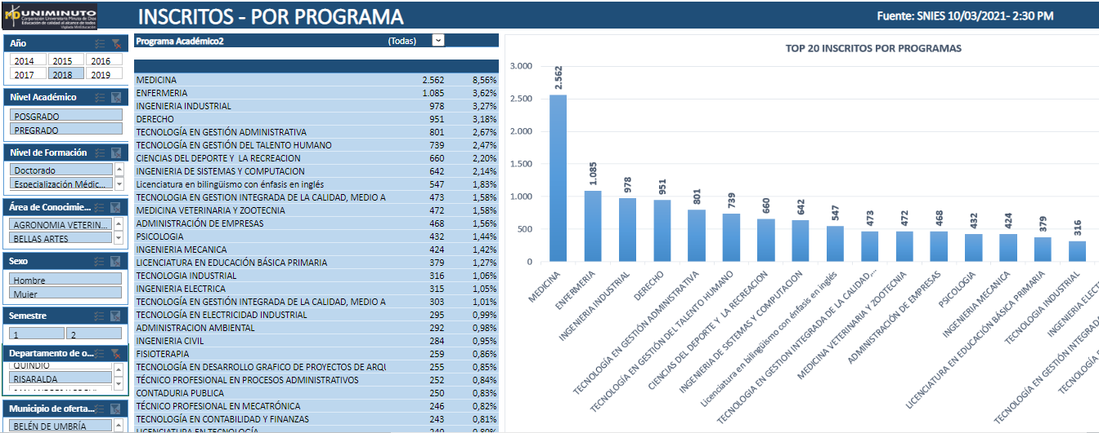

**DASHBOARD SNIES MINEDUCACIÓN**

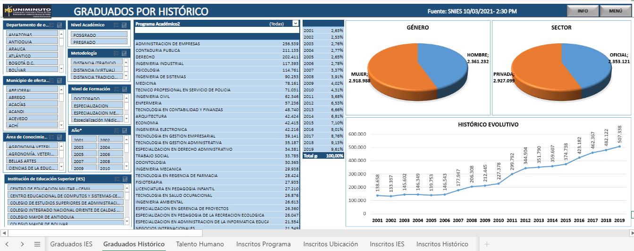

**DASHBOARD NOTAS ESTUDIANTILES**

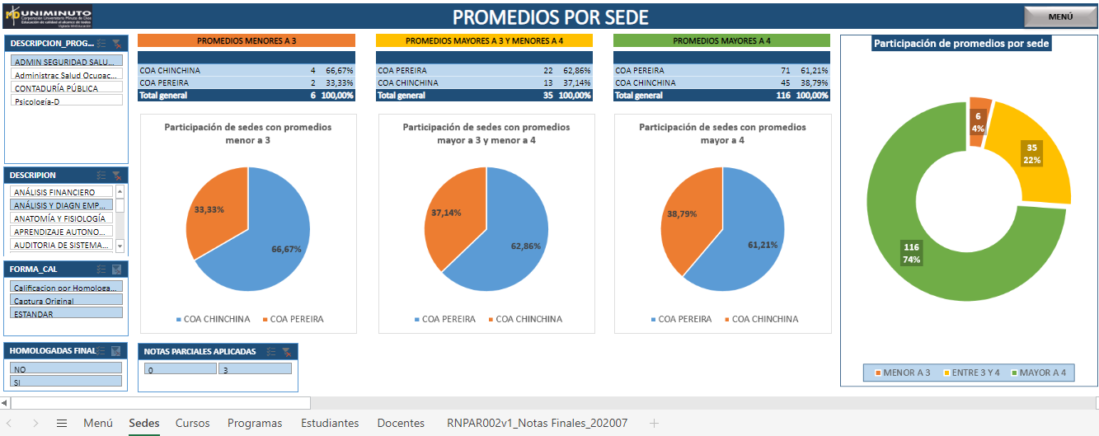

**DASHBOARD GESTIÓN DE PROYECTOS**

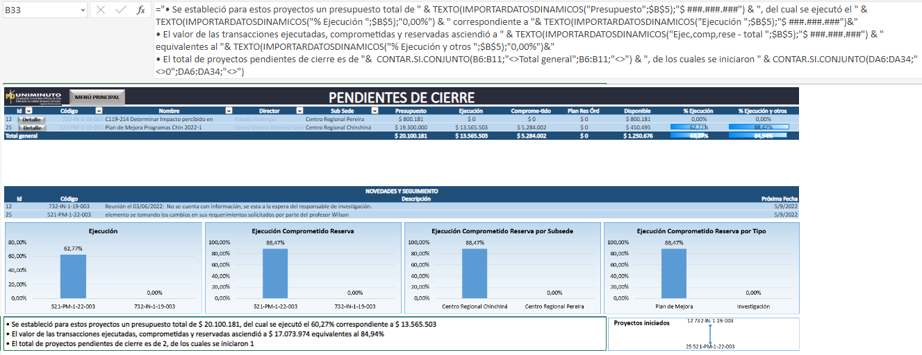

**DASHBOARD TELEFONÍA**

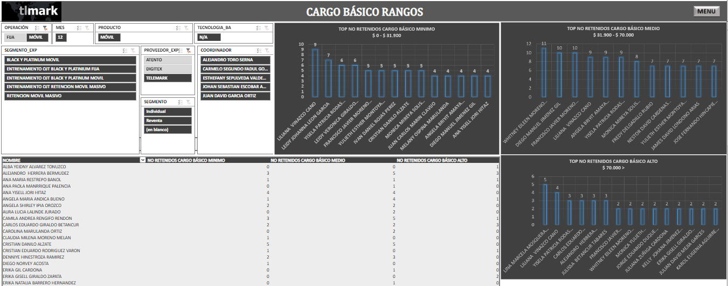

**DASHBOARD TELEFONÍA**

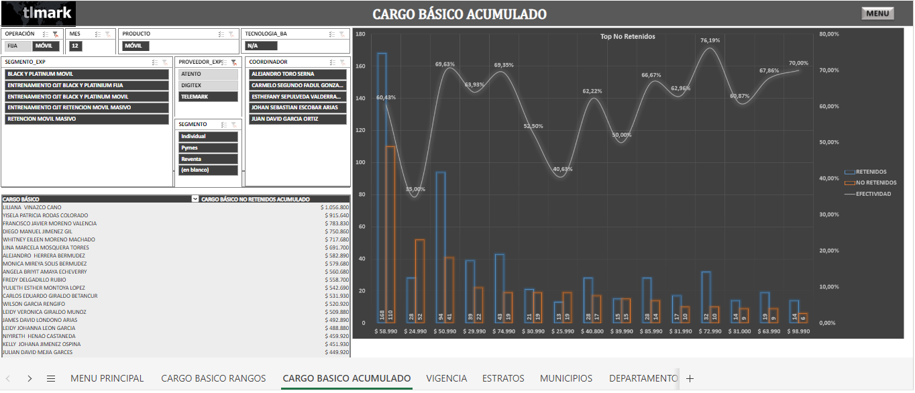

**DASHBOARD TELEFONÍA**

